De Vries-Ik sliep,…
Gedicht van de Week
Week 06- 2021
www.arspoetica.nl

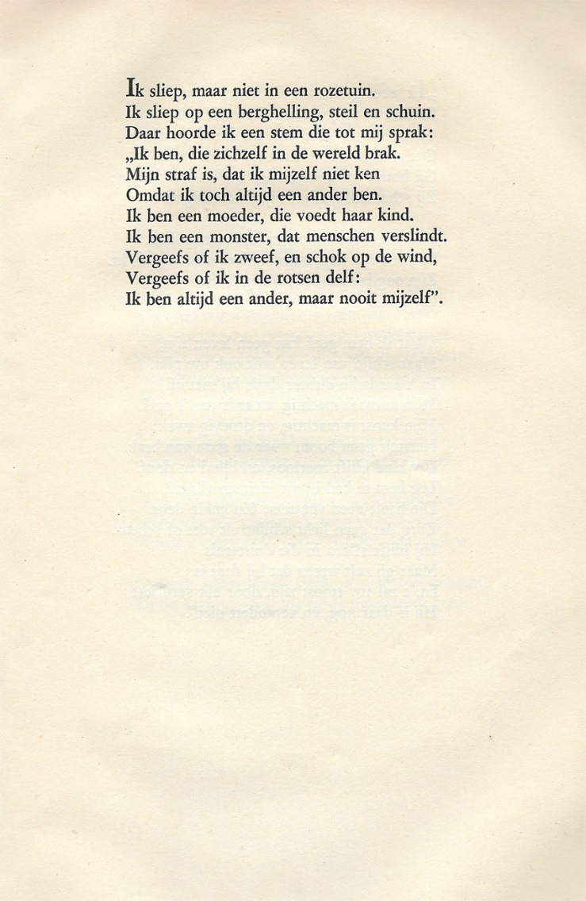

Eerder verscheen al een gedicht van Henrik de Vries (1896-1989) op deze site. Toen werd al een en ander over hem vermeld. Als aanvulling daarop nog het volgende.
De Vries koesterde zijn gedichten en was kritisch op het oordeel van anderen: zo verwierp hij de opmerkingen van Hermans en Wilmink over hem; van de eerste omdat hij zijn werk onvoldoende kende van de tweede omdat hij uit een bundel een minder gedicht koos.
Voordat hij van de pen kon leven werkte hij als ambtenaar bij het gemeentearchief van Groningen.
Zoals al eerder vermeld was hij als dichter een eenling maar hij was wel bevriend met Slauerhoff, ook een op zichzelf staand dichter.
Het gedicht van de week is een van de voorbeelden van de neiging tot het verwerken van motieven uit het vakgebied van de psychologie in zijn werk. In dit geval worden de tegengestelde kanten en impulsen van de menselijke geest verwoord.
Het is afkomstig uit de bundel “Toovertuin” (1946).

